# 学信网、正方学籍自查步骤

1. **学信网**
2. 注册

1.1 扫码下载“学信网APP”

1.2 登陆中国高等教育学生信息网（学信网）[https://www.chsi.com.cn](http://www.chsi.com.cn/)

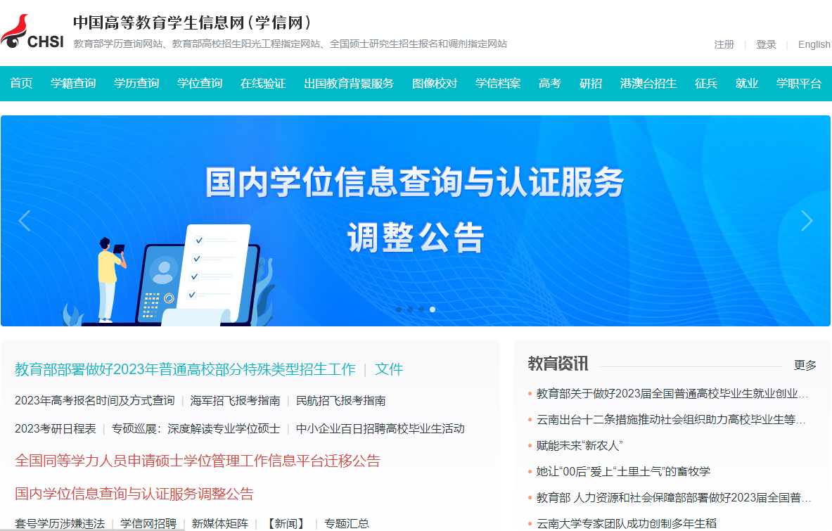

2.点击“学籍查询”，两个地方都可进入

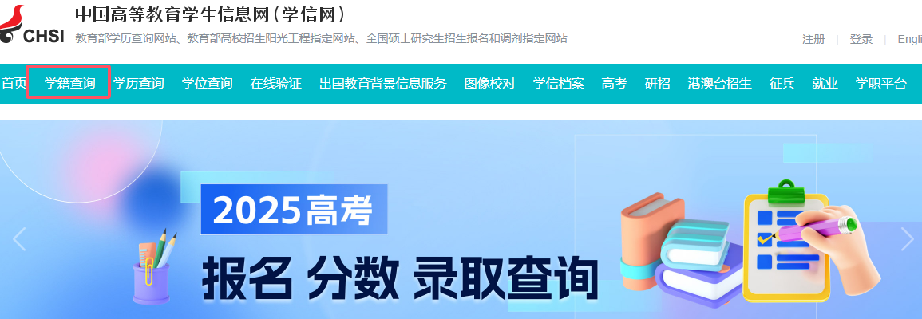

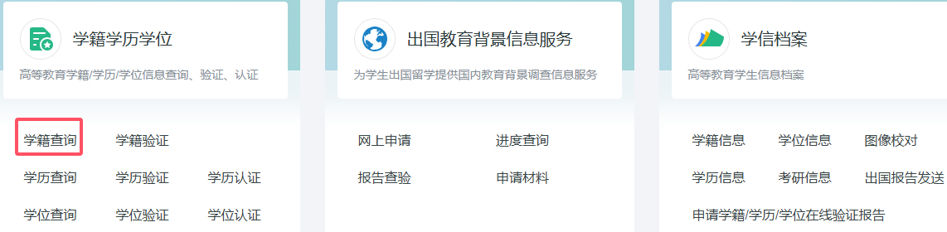

3.进入注册登陆界面，完成注册后，登录学信网账号

没有注册过学信网账号的同学请选择“注册学信网账号”；

注册过的同学选择“登录学信档案”。

3.1注册界面如下：

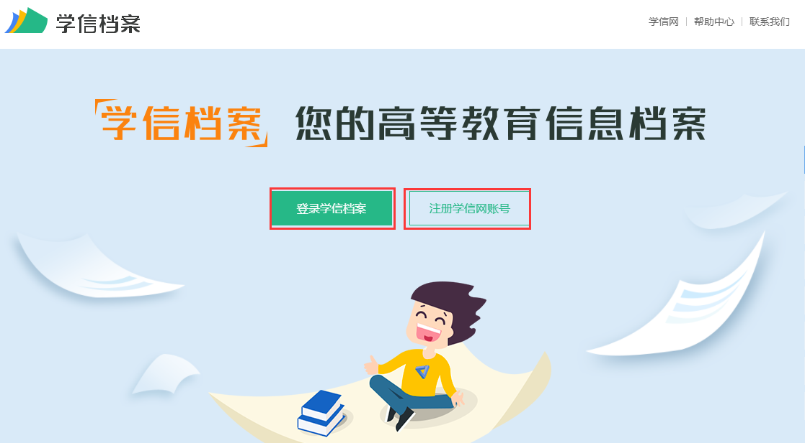

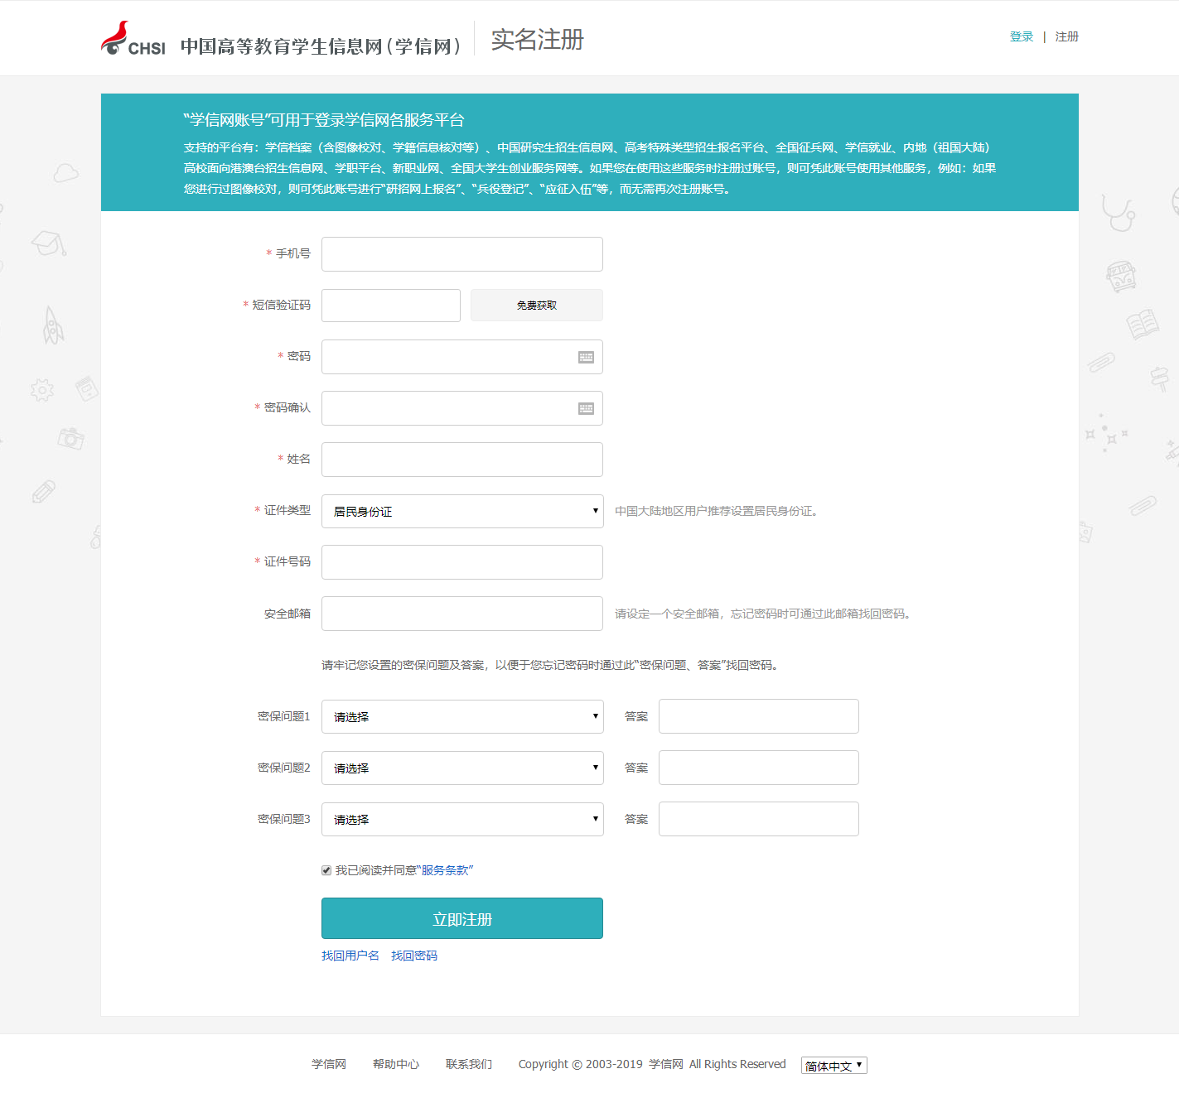

3.2登录界面如下：

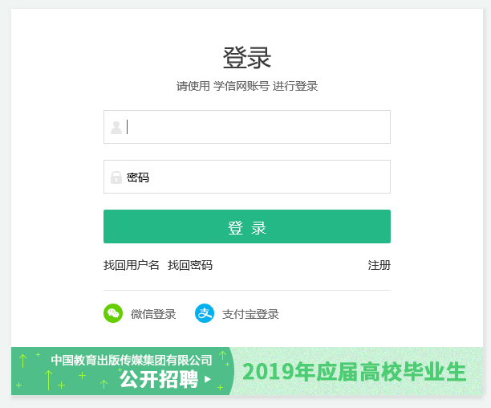

1. 登录、查询

登陆后，请同学仔细认真的逐一核对自己的**姓名、身份证号码、民族、专业、预计毕业时间**等信息是否准确，以及学籍状态是否显示为“**注册学籍**”。暂未上传分院、系、班级（可不用核对此3项）。

1.点击“高等教育信息”，如下图（2选1）

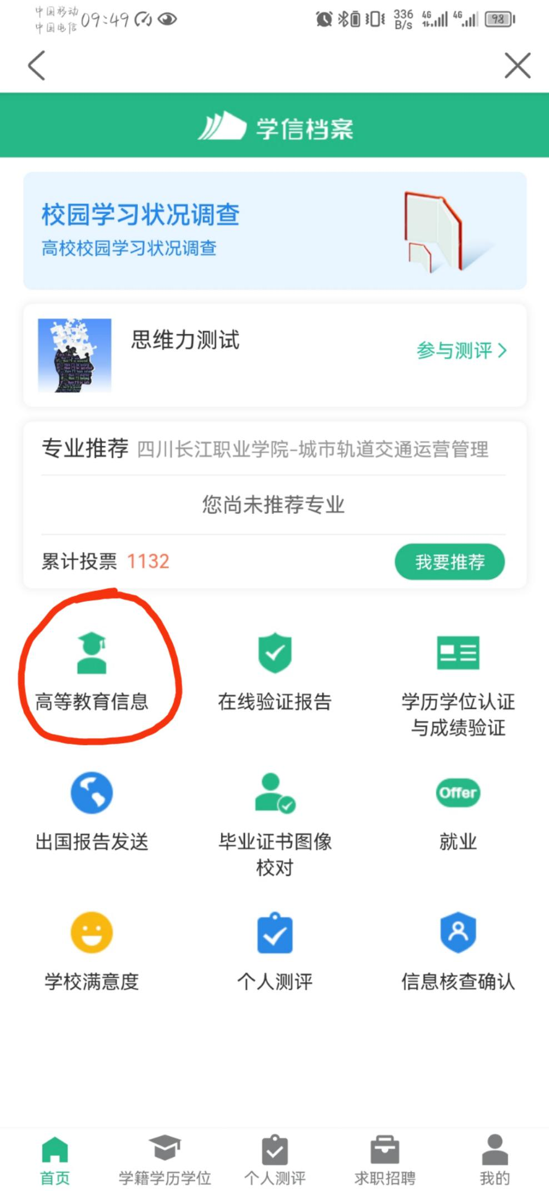

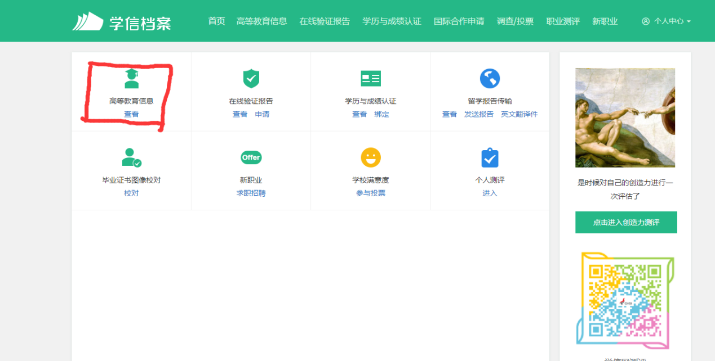

2.点击“学籍信息”，查看个人学籍信息

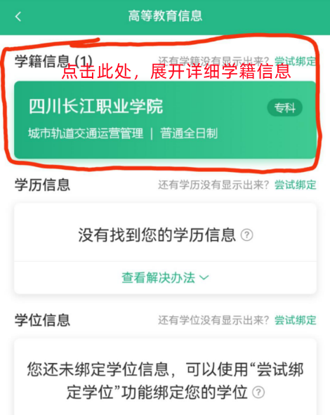

3.核对所有信息，学籍状态应为“**注册学籍**”，无误后“申请验证报告”。同时完成学信网高校校园学习状况调查！！！

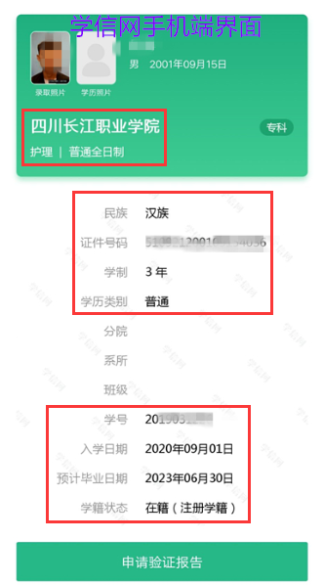

1. **新生正方学籍查询步骤**

1.登陆正方网页端 内网：http://192.168.1.3:777/default2.aspx

外网：http://119.6.108.206:777/default2.aspx

**统一报到时间报到的同学：**用户名和初始密码均为“学号”。

**延迟报道的同学：**用户名是“学号”，密码是单独截图给辅导员的，请向辅导员索要密码或到学生服务中心进行查询。

2.输入用户名（学号）、密码、验证码（每刷新一次，验证码就不同），角色选择“学生”——点击“登录”

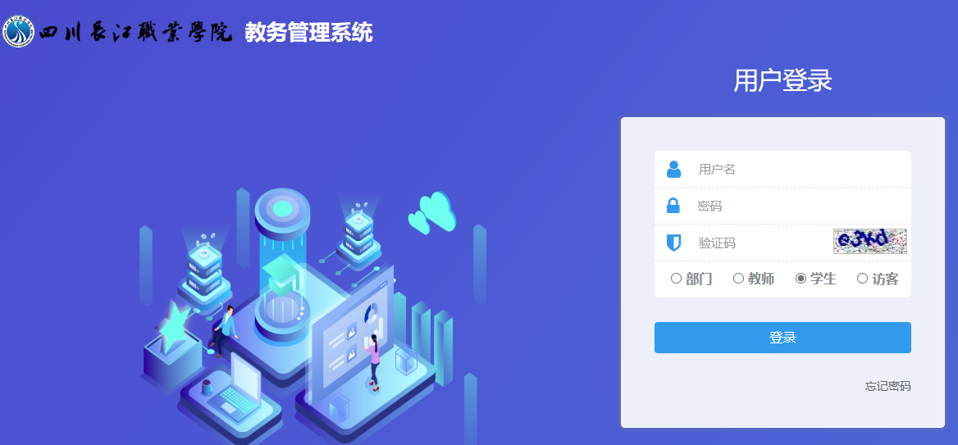

1. 点击“信息维护”——“个人信息”

核对自己**学号、姓名、性别、出生日期**（与身份证号保持一致）、**民族、政治面貌、来源地区、专业、行政班、考生号**；填写宿舍号、联系电话、手机号码、父母姓名及各自联系方式、家庭所在地、学生个人简历（初中至今的学习经历）！！！

其中电子照片由教务处统一上传，学生不用管，后期核对就好。

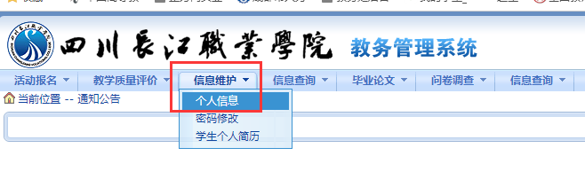

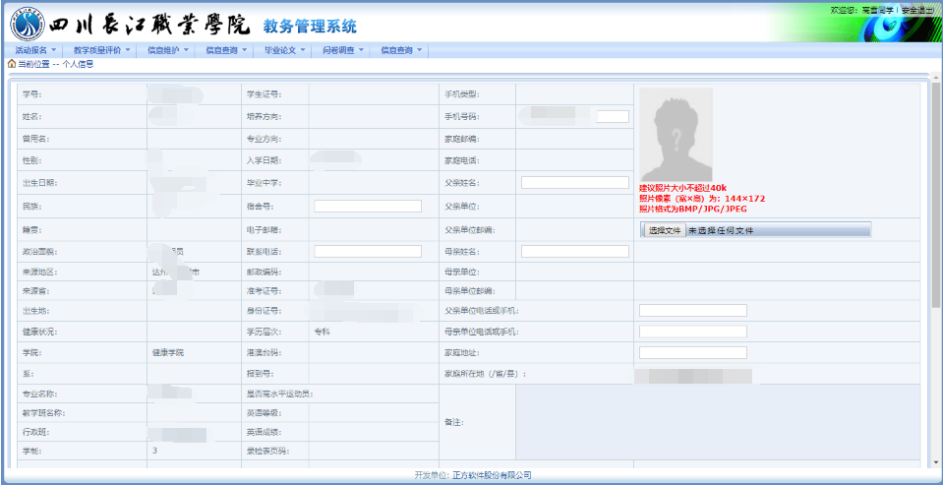

完成后点击右下角“**提交**”。

**如果信息没问题，就关闭页面就好；如果有问题，如下处理：**

**1.基本信息有问题的请在11月15日前联系教务处钟老师，办公室：1219，联系电话：028-84686915**

**2.用户及密码有问题的请在11月15日前联系学生服务中心老师查询自己密码，联系电话：028-84686946**